**¿Sabías que es posible estar siempre disponible para tus hijos, sin importar dónde estés?**

* *Con el* [*Watch Kids 4 Pro de HUAWEI*](https://consumer.huawei.com/cl/wearables/k4-pro/) *déjalos crecer y descubrir el mundo sin límites.*

Hoy, los niños reciben cientos de estímulos a través de la televisión, videojuegos y redes sociales que los alientan a expresarse y desarrollarse en entornos y círculos sociales que cambian cada vez más rápido.

La accesibilidad y oportunidades que tienen al alcance de un click los ha llevado a explorar el mundo de una forma menos temerosa, la información que manejan pareciera ser una gran impulsora a fomentar y desarrollar ideas que los convierten en personas con una visión del mundo más abierta y compleja.

Esto puede convertirse en un gran desafío para los padres, quienes ven el acelerado desarrollo de sus hijos y su deseo por descubrir el mundo como una tarea compleja.

Es por esto, que los padres no quieren perder ni un segundo de su infancia, quieren atesorar cada recuerdo, y poder estar cerca de ellos a lo largo del día, saber cómo les fue en el colegio, en sus deportes, actividades y también conocer su ubicación por seguridad. 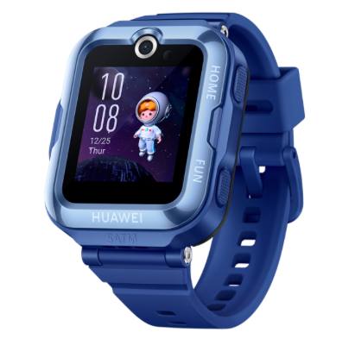

En la actualidad, esto es posible gracias al [Watch Kid 4 Pro de HUAWEI](https://consumer.huawei.com/cl/wearables/k4-pro/), un smartwatch que te permite estar conectado con ellos a lo largo del día y no perderte ninguno de sus logros.

Gracias a su cámara selfie de gran angular de 85 grados podrás disfrutar de videollamadas en alta definición en cualquier momento y lugar. Con su cobertura 4G y algoritmo de red inteligente de HUAWEI disfrutarás de las llamadas de voz con mayor estabilidad y nitidez.

A través de su GPS con inteligencia artificial integrado, tendrás conocimiento de su ubicación de manera rápida y precisa. Al mismo tiempo, podrás configurar una zona segura con el sistema HUAWEI FamCare APP, disponible para Android y para iOS. Si tus hijos salen de esa área recibirás notificaciones y si es que por alguna razón se sienten inseguros, la función de llamada de emergencia SOS al alcance de un botón les permitirá poder comunicarse contigo de manera rápida, junto con fotos capturadas automáticamente de su locación.

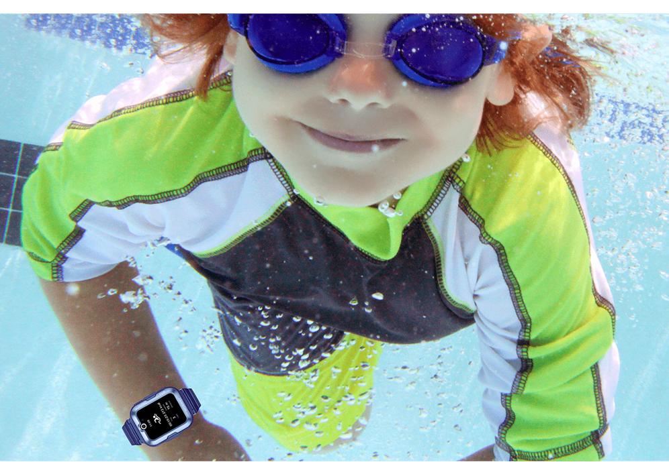

Con el [Watch Kid 4 Pro de HUAWEI](https://consumer.huawei.com/cl/wearables/k4-pro/) aprovecharán la piscina al máximo, gracias al modo de entrenamiento de natación, que les permitirá monitorear sus sesiones y convertirse en los reyes del agua. Gracias a su resistencia de hasta 50 metros y su vaciado de altavoz con un click, mojarse ya no será una preocupación.

Animar a los niños a pasar más tiempo al aire libre es crucial para que se puedan desarrollar de una manera más saludable. Este smartwatch integra diversos modos deportivos que ayudan a monitorear sus actividades fuera de casa. Podrás acceder a un amplio registro de sus ejercicios, desde la cantidad de veces que han saltado la cuerda hasta la realización de abdominales.

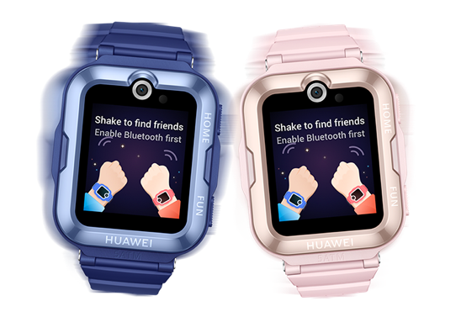

Además, los retos de actividad física de un minuto les permitirán competir con sus amigos a través de la conexión Shake, con la cual agregar amistades es muy sencillo. Lo único que tienen que hacer para añadir un contacto es agitar el reloj junto a su amigo y se añadirá el contacto al instante.

Este Día del Niño haz un regalo con significado, conecta con ellos, expande su mundo y disfruta de sus logros con el [Watch Kid 4 Pro de HUAWEI](https://consumer.huawei.com/cl/wearables/k4-pro/) que podrás encontrar con un 41% de descuento exclusivo en la [tienda online oficial de HUAWEI](https://consumer.huawei.com/cl/offer/) por tan solo $99.990, así como con precios especiales en la tienda oficial de [Huawei en Mercado Libre](https://articulo.mercadolibre.cl/MLC-1036941024-smartwatch-huawei-watch-kids-4-pro-_JM) y en [Falabella](https://www.falabella.com/falabella-cl/product/121039626/Smartwatch-Huawei-Watch-Kids-4-Pro-Pink/121039627).

**###**

**Acerca de Huawei Consumer Business Group**

Los productos y servicios de Huawei están disponibles en más de 170 países y son utilizados por más de una tercera parte de la población mundial. El conglomerado cuenta con catorce centros de investigación y desarrollo en Alemania, Suecia, Rusia, India y China. Huawei Consumer Business Group (CBG) es una de las tres unidades de negocio de la compañía, la cual cubre smartphones, PCs, tablets, wearables, audio, monitores y pantallas, lentes inteligentes, telemática y servicios en la nube. La red global de Huawei ha sido construida con más de 30 años de experiencia en la industria de las telecomunicaciones, y se ha dedicado a brindar los últimos avances tecnológicos a consumidores alrededor del mundo. Para más información, visita: [https://consumer.HUAWEI.com](https://urldefense.com/v3/__https:/consumer.HUAWEI.com__;!!BupLon6U!sDUgY2hshPavgUNoC24eb3lgXMh_mz1IzgC6UhAbShQDS3zIdxdJ38CvgDrvnqF-FYkbpDUC1Aw8N56TWtZQXqAuswf77mcgiA$)

**Para actualizaciones regulares de HUAWEI Consumer BG, por favor síguenos en:**

**Facebook:**<https://www.facebook.com/HuaweimobileCL/>

**YouTube:**<https://www.youtube.com/@HuaweiDeviceChile>

**Instagram:**<https://www.instagram.com/huaweimobilecl/>

**Contacto de prensa another:**

Ignacio Hiriart / Sr PR Executive

[ignacio.hiriart@another.co](mailto:ignacio.hiriart@another.co)

+56 9 9239 1233

Elina Ambriz Valencia / PR Executive

elina.ambriz@another.co

+56 9 3514 0258